Witam Was kochani !!! Zaczynamy kolejny tydzień zdalnego nauczania 27.04 – 30.04.
W tamtym tygodniu mieliście sprawdzian i nie od wszystkich otrzymałam rozwiązanie tego sprawdzianu ( chodzi mi tylko o sprawdzian – to jest ten trzeci test) . Bardzo proszę Was o rozwiązanie i przysłanie go na moją pocztę mailową doro62@wp.pl, ( maże być w formie zdjęcia, ale musi być wyraźne) .
Zapiszcie nowe treści i zadania do zeszytu z matematyki i wykonajcie samodzielnie zadania i ćwiczenia.
Temat: Pole prostokąta i kwadratu.( 2 godz)
- Pole prostokąta - Pole powierzchni prostokąta, oznaczone zazwyczaj literą P, obliczasz mnożąc długość razy szerokość prostokąta.
P = długość · szerokość
W krótszym zapisie:
a - oznacza długość prostokąta
b - oznacza szerokość prostokąta
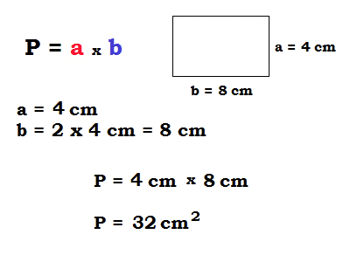PAMIĘTAJ
Długość i szerokość muszą być wyrażone w takich samych jednostkach.
Zadanie 1
Oblicz pole powierzchni prostokąta o wymiarach 15 cm i 25 cm.
Rozwiązanie:
Zadanie 2
Koszt położenia 1 m² posadzki wynosi 54 zł. Ile zapłacimy za wyłożenie pokoju o wymiarach 5 m i 6 m?
Rozwiązanie:
Zadanie 3
Pole powierzchni prostokąta wynosi 108 cm², a jeden z boków ma długość 12 cm. Oblicz długość drugiego boku.
Rozwiązanie:
Zadanie 4
Oblicz pole prostokąta, którego obwód wynosi 28 m, a jeden z boków ma długość 4 m.
Rozwiązanie:
- Pole kwadratu.
Kwadrat ma boki jednakowej długości, zatem pole
P = długość boku · długość boku
W krótszym zapisie P = a · a
lub jeszcze krócej P = a² a = długość boku kwadratu
* Pole kwadratu o boku 8 cm 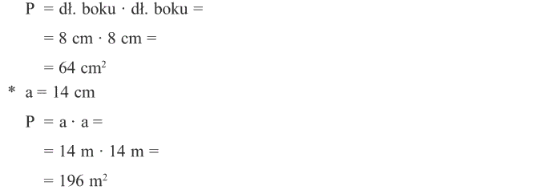
Zadanie 1. Oblicz pole kwadratu o obwodzie 44 cm.
Rozwiązanie:

Zadanie 2. Oblicz pole prostokąta o wymiarach
- 8 cm i 10 cm
- 3 cm i 16 cm
- 6 mm i 15 mm
- 25 d i 3 dm
- 2 m i 4 m
- 18 m i 10 m
Zadanie3. Oblicz pole kwadratu, którego bok ma długość
- 6 cm
- 11 mm
- 7 dm
- 4 m
Temat: Zależności między jednostkami pola.
Jeśli chodzi o jednostki pól powierzchni i ich przeliczanie, to jest to jeden z tych tematów, gdzie trzeba być naprawdę ostrożnym, bo łatwo jest popełnić jakiś prosty błąd. Dlatego zamiast wykuwać na pamięć tych wszystkich zależności, nauczymy się jak dochodzić do nich samodzielnie. Dzięki temu unikniesz głupich błędów i strat punktów na sprawdzianach czy kartkówkach.
Punktem wyjścia jest znajomość jednostek długości. Bez tego nie pójdziemy do przodu, dlatego jeśli jeszcze nie czujesz się w jednostkach długości zbyt pewnie, to polecam Ci ten temat:
Przypomnijmy, jakie są podstawowe jednostki pola.
Ważne!
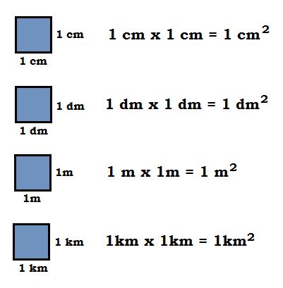

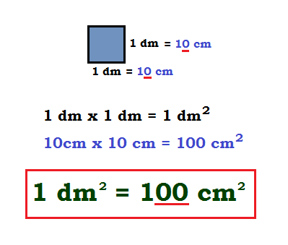

Pamiętaj!
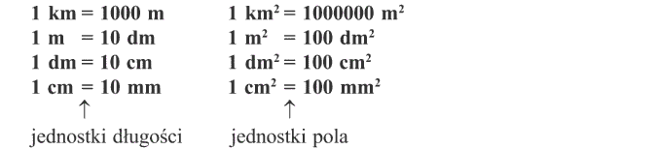

Jednostką pola powierzchni jest 1 cm².
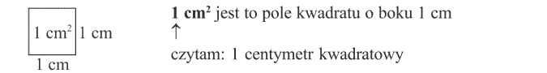

1 dm² - pole kwadratu o boku 1 dm
1 m² - pole kwadratu o boku 1 m
1 km² - pole kwadratu o boku 1 km
Jednostką mniejszą niż 1 cm² jest:
1 mm² - pole kwadratu o boku 1 mm
Do określania powierzchni gruntu używa się jednostek:
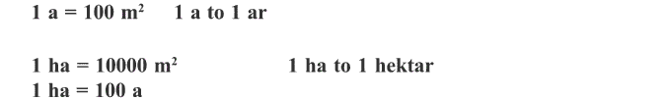
Zadanie 1
Pole powierzchni 136 dm² wyraź w m² i cm².
Przeliczam dm² na cm². 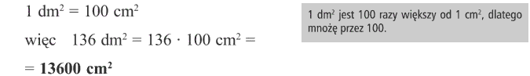
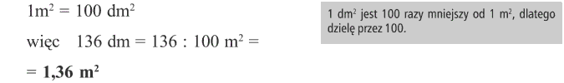
Zadanie1. Pole powierzchni wyraź w podanych jednostkach;
- $2m^{2}$ = ………. ${dm}^{2}$ = ………..${cm}^{2}$
- 3${dm}^{2}$ = ……… ${cm}^{2}$ = ………… ${mm}^{2}$
- 8 ${cm}^{2}$ = ……….. ${mm}^{2}$

